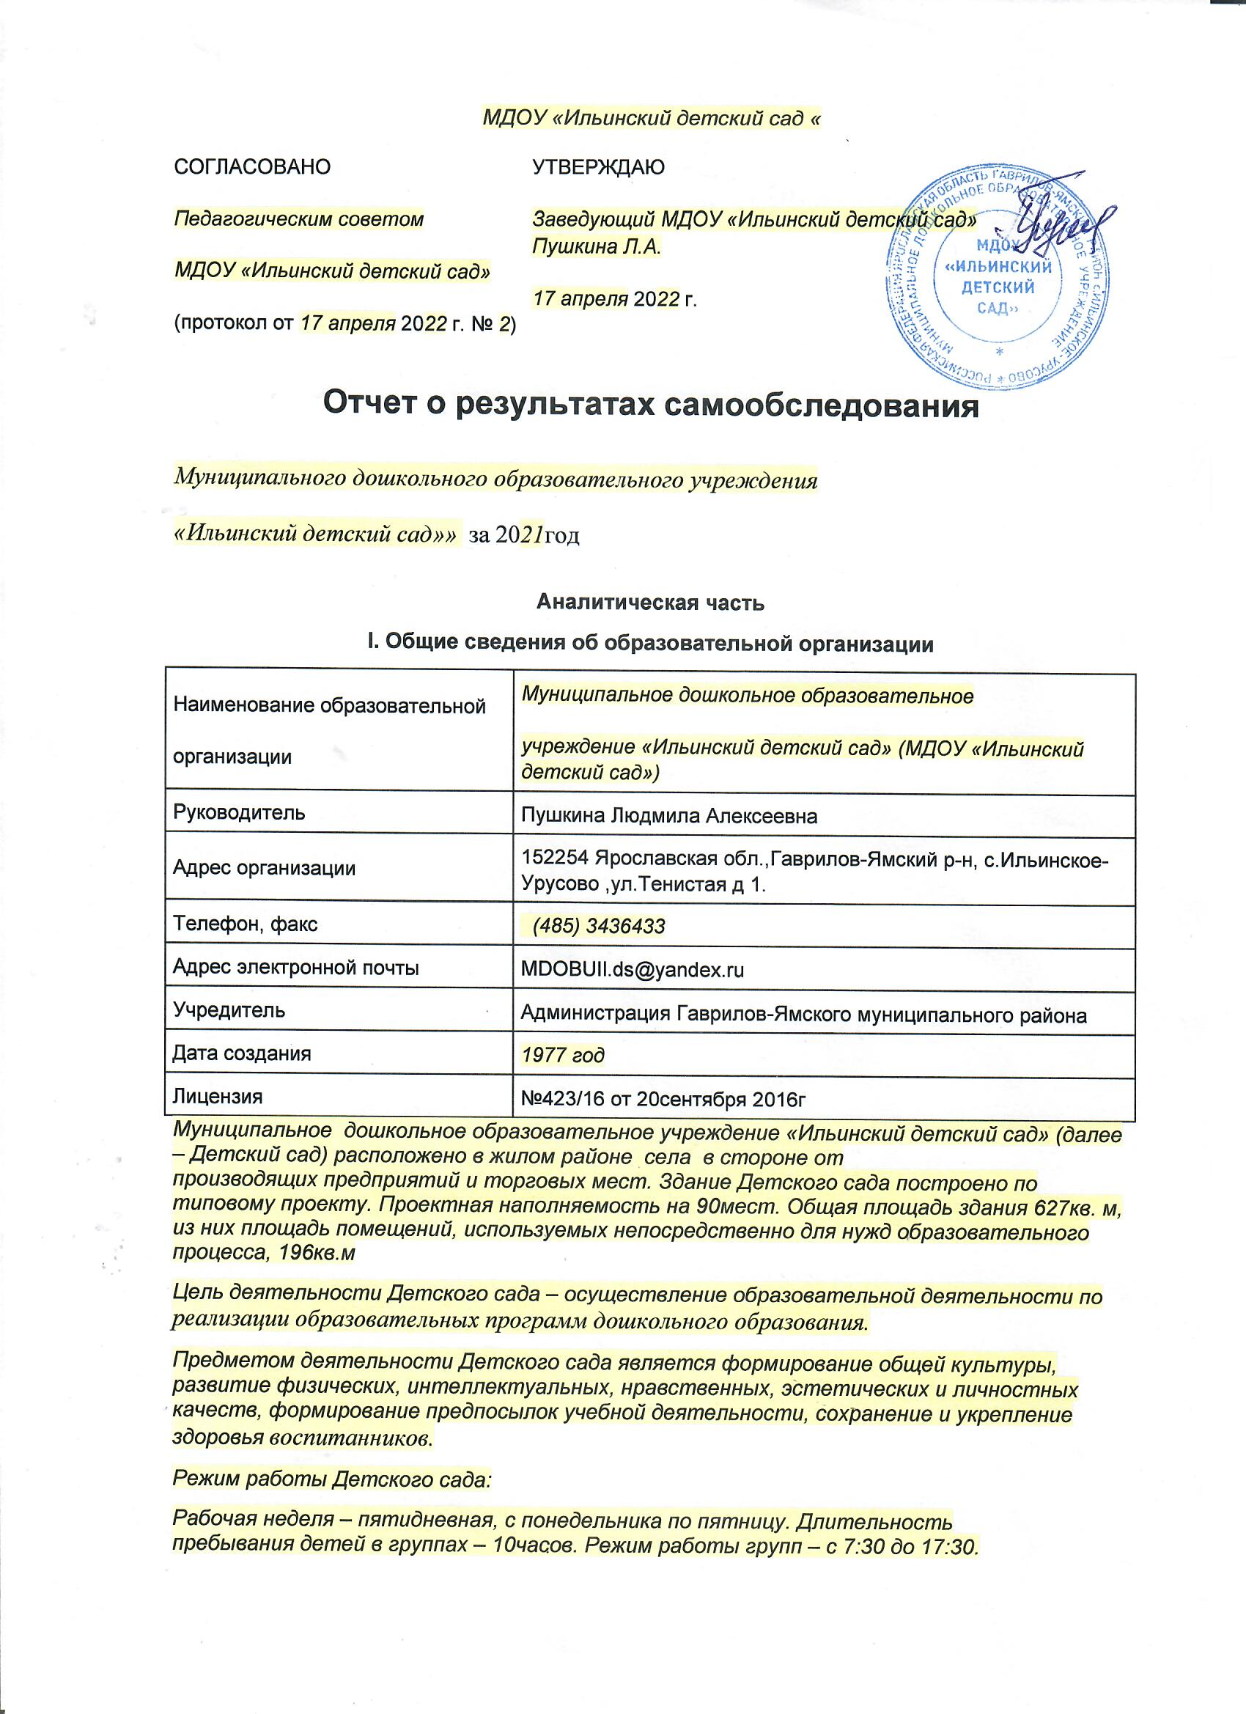
II. Оценка системы управления организации
Управление Детским садом осуществляется в соответствии с действующим законодательством и уставом Детского сада.
Управление Детским садом строится на принципах единоначалия и коллегиальности. Коллегиальными органами управления являются:, педагогический совет, общее собрание работников. Единоличным исполнительным органом является руководитель – заведующий.
Органы управления, действующие в Детском саду
Наименование органа | Функции
Заведующий | Контролирует работу и обеспечивает эффективное взаимодействие структурных подразделений организации,  утверждает штатное расписание, отчетные документы организации, осуществляет общее руководство Детским садом
Педагогический совет | Осуществляет текущее руководство образовательной  деятельностью Детского сада, в том числе рассматривает  вопросы:  - развития образовательных услуг;  - регламентации образовательных отношений;  - разработки образовательных программ;  - выбора учебников, учебных пособий, средств обучения и  - воспитания;  - материально-технического обеспечения образовательного процесса;  - аттестации, повышении квалификации педагогических работников;  - координации деятельности методических объединений
Общее собрание работников | Реализует право работников участвовать в управлении  образовательной организацией, в том числе:  - участвовать в разработке и принятии коллективного договора, Правил трудового распорядка, изменений и дополнений к ним;  - принимать локальные акты, которые регламентируют деятельность образовательной организации и связаны с правами и обязанностями работников;  - разрешать конфликтные ситуации между работниками и администрацией образовательной организации;  - вносить предложения по корректировке плана мероприятий организации, совершенствованию ее работы и развитию материальной базы
Структура
и система управления соответствуют специфике деятельности Детского сада. По итогам 2021 года система управления Детского сада оценивается как эффективная, позволяющая учесть мнение работников и всех участников образовательных отношений. В следующем году изменение системы управления не планируется.
III. Оценка образовательной деятельности
Образовательная деятельность в Детском саду организована в соответствии с
Федеральным законом от 29.12.2012 № 273-ФЗ «Об образовании в Российской Федерации»,
ФГОС дошкольного образования, «Санитарно-эпидемиологические требования к устройству, содержанию и организации режима работы дошкольных образовательных организаций».СанПиН 2.3/2.4 3590-20;3.1-3597-20 профилактика GOVID-19 СанПиН,2,4 3648-20,2.1 3684-21,СанПиН 3.3686-21
Образовательная деятельность ведется на основании утвержденной основной образовательной программы дошкольного образования, которая составлена в соответствии с ФГОС дошкольного образования, с учетом примерной образовательной программы дошкольного образования, санитарно-эпидемиологическими правилами и нормативами, с учетом недельной нагрузки.
Детский сад посещают 15 воспитанников в возрасте от 2 до 7 лет. В Детском саду сформирована 1группа разновозрастная:
Уровень развития детей анализируется по итогам педагогической диагностики. Формы проведения диагностики:
- диагностические занятия (по каждому разделу программы);
- диагностические срезы;
- наблюдения, итоговые занятия.
Разработаны диагностические карты освоения основной образовательной программы дошкольного образования Детского сада (ООП Детского сада) в каждой возрастной группе. Карты включают анализ уровня развития целевых ориентиров детского развития и качества освоения образовательных областей.:
В июне 2021года педагоги Детского сада проводили обследование воспитанников подготовительной группы на предмет оценки сформированности предпосылок к учебной деятельности в количестве 3 человек. Задания позволили оценить уровень сформированности предпосылок к учебной деятельности: возможность работать в соответствии с фронтальной инструкцией (удержание алгоритма деятельности), умение самостоятельно действовать по образцу и осуществлять контроль, обладать определенным уровнем работоспособности, а также вовремя остановиться в выполнении того или иного задания и переключиться на выполнение следующего,
возможностей распределения и переключения внимания, работоспособности, темпа, целенаправленности деятельности и самоконтроля..
Результаты педагогического анализа показывают преобладание детей с высоким и средним уровнями развития при прогрессирующей динамике на конец учебного года, что говорит о результативности образовательной деятельности в Детском саду.
Воспитательная работа
Чтобы выбрать стратегию воспитательной работы, в 2021году проводился анализ состава семей воспитанников.
Характеристика семей по составу
Состав семьи | Количество семей | Процент от общего  количества семей  воспитанников
Полная | 8 | 69%
Неполная с матерью | 5 | 31%
Характеристика семей по количеству детей
Количество детей в семье | Количество семей | Процент от общего  количества семей  воспитанников
Один ребенок | 3 | 24%
Два ребенка | 5 | 38%
Три ребенка и более | 5 | 38%
Воспитательная работа строится с учетом индивидуальных особенностей детей, с использованием разнообразных форм и методов, в тесной взаимосвязи воспитателей, специалистов и родителей. Детям из неполных семей уделяется большее внимание в первые месяцы после зачисления в Детский сад.
Дополнительное образование
В 2021 году в Детском саду дополнительное образование не оказывалось:
IV. Оценка функционирования внутренней системы оценки качества образования
Мониторинг качества образовательной деятельности в 2021 году показал хорошую работу педагогического коллектива по всем показателям.
Состояние здоровья и физического развития воспитанников удовлетворительные. 89 процентов детей успешно освоили образовательную программу дошкольного образования в своей возрастной группе. Воспитанники подготовительной группы показали высокие показатели готовности к школьному обучению. В течение года воспитанники Детского сада успешно участвовали в конкурсах и мероприятиях различного уровня.
В период с 15.10.2021 по 19.11.2021 проводилось анкетирование родителей, получены следующие результаты:
- доля получателей услуг, положительно оценивающих доброжелательность и вежливость работников организации, – 91 процент;
- доля получателей услуг, удовлетворенных компетентностью работников организации, – 95 процента;
- доля получателей услуг, удовлетворенных материально-техническим обеспечением организации, – 85 процентов;
- доля получателей услуг, удовлетворенных качеством предоставляемых образовательных услуг, – 95 процента;
- доля получателей услуг, которые готовы рекомендовать организацию родственникам и знакомым, – 95 процента.
Анкетирование родителей показало высокую степень удовлетворенности качеством предоставляемых услуг.
V. Оценка кадрового обеспечения
Детский сад укомплектован педагогами на 100 процентов согласно штатному расписанию. Всего работают 8 человек. Педагогический коллектив Детского сада насчитывает 2 специалистов.
Все педагоги аттестованы
Педагоги постоянно повышают свой профессиональный уровень, эффективно участвуют в работе методических объединений, знакомятся с опытом работы своих коллег и других дошкольных учреждений, а также саморазвиваются. Все это в комплексе дает хороший результат в организации педагогической деятельности и улучшении качества образования и воспитания дошкольников.
VI. Оценка учебно-методического и библиотечно-информационного обеспечения
В Детском саду библиотека является составной частью методической службы.
Библиотечный фонд располагается в методическом кабинете, группе детского сада. Библиотечный фонд представлен методической литературой по всем образовательным областям основной общеобразовательной программы, детской художественной литературой, периодическими изданиями, а также другими информационными ресурсами на различных электронных носителях. В каждой возрастной группе имеется банк необходимых учебно-методических пособий, рекомендованных для планирования воспитательно-образовательной работы в соответствии с обязательной частью ООП.
В 2021 году Детский сад пополнил учебно-методический комплект к примерной общеобразовательной программе дошкольного образования «От рождения до школы» в соответствии с ФГОС. Приобрели наглядно-дидактические пособия:
- серии «Мир в картинках», «Рассказы по картинкам», «Расскажите детям о…», «Играем в сказку», «Грамматика в картинках», «Искусство детям»;
- картины для рассматривания, плакаты;
- комплексы для оформления родительских уголков;
- рабочие тетради для обучающихся.
Оборудование и оснащение методического кабинета достаточно для реализации образовательных программ. В методическом кабинете созданы условия для возможности организации совместной деятельности педагогов. Однако кабинет недостаточно оснащен техническим и компьютерным оборудованием.
Информационное обеспечение Детского сада включает:
- информационно-телекоммуникационное оборудование – в 2021году пополнилось ноутбуком, принтером.
- программное обеспечение – позволяет работать с текстовыми редакторами, интернет-ресурсами, фото-, видеоматериалами, графическими редакторами.
В Детском саду учебно-методическое и информационное обеспечение достаточное для организации образовательной деятельности и эффективной реализации образовательных программ.
VII. Оценка материально-технической базы
В Детском саду сформирована материально-техническая база для реализации образовательных программ, жизнеобеспечения и развития детей. В Детском саду оборудованы помещения:
- групповое помещение – 1;
- кабинет заведующего – 1;
- методический кабинет – 1;
- музыкальный зал – 1;
- физкультурный зал – 1;
- пищеблок – 1;
- прачечная – 1;
- изолятор – 1;
- спальня - 1.
При создании предметно-развивающей среды воспитатели учитывают возрастные, индивидуальные особенности детей своей группы. Оборудована групповая комната, включающая: игровую, познавательную, обеденную зоны.
Материально-техническое состояние Детского сада и территории соответствует действующим санитарно-эпидемиологическим требованиям к устройству, содержанию и организации режима работы в дошкольных организациях, правилам пожарной безопасности, требованиям охраны труда.

Результаты анализа показателей деятельности организации
Данные приведены по состоянию на 30.12.2021г.
Показатели | Единица  измерения | Количество
Образовательная деятельность
Общее количество воспитанников, которые обучаются по  программе дошкольного образования  в том числе обучающиеся: | человек | 14
в режиме полного дня (10 часов) |  | 14
в режиме кратковременного пребывания (3–5 часов) |  | 0
в семейной дошкольной группе |  | 0
по форме семейного образования с психолого-педагогическим  сопровождением, которое организует детский сад |  | 0
Общее количество воспитанников в возрасте до трех лет | человек | 3
Общее количество воспитанников в возрасте от трех до восьми лет | человек | 12
Количество (удельный вес) детей от общей численности  воспитанников, которые получают услуги присмотра и ухода, в том числе в группах: | человек  (процент)
10-часового пребывания |  | 14(100%)
12–14-часового пребывания |  | 0 (0%)
круглосуточного пребывания |  | 0 (0%)
Численность (удельный вес) воспитанников с ОВЗ от общей  численности воспитанников, которые получают услуги: | человек  (процент)
по коррекции недостатков физического, психического развития |  | 0 (0%)
обучению по образовательной программе дошкольного  образования |  | 0 (0%)
присмотру и уходу |  | 0 (0%)
Средний показатель пропущенных по болезни дней на одного  воспитанника | день | 35
Общая численность педработников, в том числе количество  педработников: | человек | 1
с высшим образованием |  | 0
высшим образованием педагогической направленности (профиля) |  | 0
средним профессиональным образованием |  | 1
средним профессиональным образованием педагогической  направленности (профиля) |  | 1
Количество (удельный вес численности) педагогических работников, которым по результатам аттестации присвоена квалификационная категория, в общей численности педагогических работников, в том числе: | человек  (процент) | 1
с высшей |  | 0
первой |  | 0
Количество (удельный вес численности) педагогических работников в общей численности педагогических работников, педагогический стаж работы которых составляет: | человек  (процент)
до 5 лет |  | 0
больше 20 лет |  | 1
Количество (удельный вес численности) педагогических работников в общей численности педагогических работников в возрасте: | человек  (процент)
до 30 лет |  | 0
до 55 лет |  | 1
Численность (удельный вес) педагогических и административно-хозяйственных работников, которые за последние 5 лет прошли повышение квалификации или профессиональную переподготовку, от общей численности таких работников | человек  (процент) | 3(100%)
Численность (удельный вес) педагогических и административно-хозяйственных работников, которые прошли повышение квалификации по применению в образовательном процессе ФГОС, от общей численности таких работников | человек  (процент) | 2(100%)
Соотношение «педагогический работник/воспитанник» | человек/чело  век | 14/1
Наличие в детском саду: | да/нет
музыкального руководителя |  | да
инструктора по физической культуре |  | нет
учителя-логопеда |  | нет
логопеда |  | нет
учителя-дефектолога |  | нет
педагога-психолога |  | нет
Инфраструктура
Общая площадь помещений, в которых осуществляется  образовательная деятельность, в расчете на одного воспитанника | кв. м | 13
Площадь помещений для дополнительных видов деятельности воспитанников | кв. м | 56
Наличие в детском саду: | да/нет
физкультурного зала |  | да
музыкального зала |  | да
прогулочных площадок, которые оснащены так, чтобы обеспечить потребность воспитанников в физической активности и игровой деятельности на улице |  | да
Анализ
показателей указывает на то, что Детский сад имеет достаточную инфраструктуру, которая соответствует требованиям СанПиН 2.3/2.4.3590-20;3.1-3597-20;2.4.3648-20 «Санитарно-эпидемиологические требования к устройству, содержанию и организации режима работы дошкольных образовательных организаций» и позволяет реализовывать образовательные программы в полном объеме в соответствии с ФГОС ДО.
Детский сад укомплектован достаточным количеством педагогических и иных работников, которые имеют высокую квалификацию и регулярно проходят повышение квалификации, что обеспечивает результативность образовательной деятельности.

